|  |
| --- |
| 細田中でよかった  **細田中学校だより７号　　令和２年１０月２６日（月）** |

　第７４回体育大会

１０月４日（日）に第７４回体育大会が行われました。今年度は、感染症予防のため半日開催となり、来賓の方々にも来ていただくことができず生徒の活動をお見せできなかったことが残念でした。しかし、生徒たちはこの日のために精一杯練習に励んで、本番でも十分その成果を発揮することができました。人数が少ない中、競技は勿論のこと応援、役員の仕事とそれぞれが責任を持って活躍できた大会でした。結果は、青団が競技の部、赤団が応援の部と優勝を分け合いました。半日でしたが、生徒たちはやりきった表情でいい思い出になったようです。生徒たちには、この経験を今後の学校生活に生かして欲しいと願っています。

保護者の皆様には、ＰＴＡ親子奉仕作業、前日準備、大会当日の役員活動、後片付け等にご協力をいただきありがとうございました。

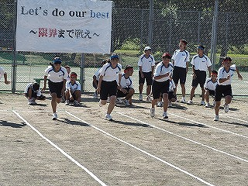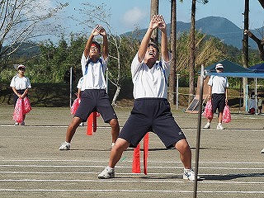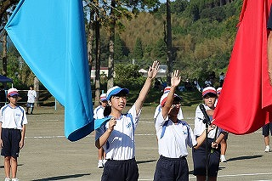

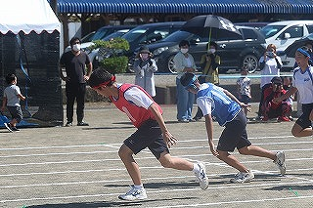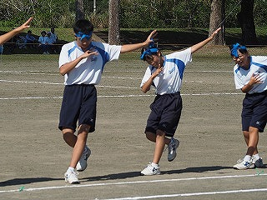

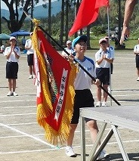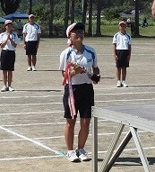

南那珂地区中学校駅伝競走大会

　１０月２０日（火）に南那珂地区中学校駅伝競走大会が行われ

ました。本校からは、選抜チームを編成して大会に出場しました。

約一ケ月間練習を行い本番に臨みました。結果は、上位入賞は

　なりませんでしたが、全員で最後まであきらめずタスキをつない

　でくれました。この経験はきっとこれから生かされることと思い

ます。お忙しい中来ていただいた保護者の皆様、応援ありがとう

ございました。（写真は３年眞那田君と伴走車の山下先生です。)